Лабораторная работа №1
МАКРОСКОПИЧЕСКИЙ И МИКРОСКОПИЧЕСКИЙ АНАЛИЗ СПЛАВОВ
1. ЦЕЛЬ РАБОТЫ: научиться самостоятельно проводить макро-и микроскопический анализ.
2. ПРИБОРЫ И МАТЕРИАЛЫ
2.1. Образцы для макроанализа
2.2. Металлографический микроскоп МИМ-7
2.3. Образцы для микроанализа
2.4. Альбом с фотографиями микроструктур
х/а даёт химию 10-90%
м/с – механические испытания 20-30%
металлографные приборы 70-50%
3. МАКРОАНАЛИЗ
Под макроструктурой сплава следует понимать его строение, наблюдаемое на образцах невооруженным глазом или при небольших увеличениях (до 50).
Выявленная макроструктура позволяет установить первичную структуру стали, получившуюся в результате затвердевания, волокнистую структуру после пластической деформации, характер разрушения по виду излома, качество сварного шва, ликвацию, загрязненность сернистыми и другими включениями, наличие в сплаве пор, раковин, пузырей, трещин, флокенов, усадочных раковин и др.
От макроструктуры зависят как технологические, так и эксплуатационные свойства изделия, поэтому методом макроструктурного анализа широко пользуются для исследования и заводского контроля сплавов.
Темплет – это часть изделия с дефектом, вырезанная из детали холодным способом (ножовкой по металлу, фрезой, резцом) без нагрева выше 50°С, чтобы не изменить структуру.
Шлиф – часть темплета или детали с разрезанным дефектом для его углубленного изучения. Заготовка для шлифа вначале фрезеруется для параллельности противоположных поверхностей, затем шлифуется на шлифовальной бумаге (круге) и при необходимости полируется.
3.1. Методика макроанализа
Можно проводить макроанализ заготовок, готовых деталей или специально приготовленных образцов.
Методика приготовления образца определяется целью макроанализа,
Так, например, если для выявления макроструктуры необходимо травление, го поверхность образца должна быть специальным образом подготовлена: ее шлифуют шлифовальной бумагой различной зернистости и такая поверхность называется макрошлифом.
Шлифование поверхности начинают бумагой с крупным абразивным зерном и заканчивают бумагой с мелким абразивным зерном. При переходе с одного номера бумаги на другой образец поворачивается на 90°.Шлифовать рекомендуется в одном направлении, избегая возвратных и круговых движений, при которых происходит усиленное внедрение абразивных частиц в обрабатываемый материал, что приводит к искажению макроструктуры.
Для выявления макроструктуры поверхность шлифа должна быть подвергнута травлению. Вид травителя определяется целью макроанамиза. Большинство реактивов для травления макромифов не обладает строго избирательным действием и позволяет обнаруживать разнообразные неоднородности.
В качестве травителей для макроанализа чаще всего используют водные растворы кислот (Hcl, HN0₃, H₂SO₄, H₃РО₄), щелочей (NaОН), солей, спиртов.
4. МИКРОАНАЛИЗ
Под микроструктурой металлов и сплавов следует понимать их внутреннее строение, наблюдаемое с помощью металлографического микроскопа при увеличении от 70 до 2000 раз. Микроанализ позволяет определить форму и размер зерен в материале, выявить количество и характер распределения микропор, неметаллических включений, микротрещин, чистоту границ зерен, в отдельных случаях определить химический состав и марку феррито-перлитного сплава и т.п.
4.1. Методика микроанализа
Микроанализ нужно проводить только на специально приготовленных образцах, которые называются микрошлифами. Это объясняется тем, что металлографический исследовательский микроскоп работает в отраженном свете, поэтому поверхность для исследования должна отражать свет, т.е. быть зеркальной.
Методика приготовления микрошлифа отличается от методики приготовления макрошлифа дополнительной операцией - полированием. Процесс полирования осуществляется на полировальном станке; на вращавшийся круг, обтянутый сукном или фетром, подается полирующее вещество: водная взвесь окиси хрома, окиси алюминия, алмаз, алмазная паста ГОИ. После полирования образец тщательно промывают водой, спиртом и сушится.
Для выявления микроструктуры образец травят, поскольку на полированной поверхности можно рассмотреть только неметаллические включения, поры, трещины и т.д. Выбор реактива для травления (травителя) определяется целью микроанализа. В качестве травителей используют водные или спиртовые растворы кислот, щелочей, солей.
4.2. Сущность металлографического травления
Травление полированных металлических поверхностей химическими реактивами является средством дифференциации структурных составлявших, т.к. непосредственно после полировки большинство фаз, за исключением неметаллических включений, которые имеют характерные цвета, заметно не различаются дифференциация составляющих, производимая травлением, являются результатом неодинаковой скорости растворения фаз в выбранном травителе, что приводит к образованию рельефа на поверхности микрошлифа.
При освещении протравленной (рельефной) поверхности микрошлифа в металлографическом микроскопе лучи света будут неодинаково отражаться от различно протравившихся структурных составляющих.
Те структурные составляющие, которые слабо прореагировали с травителем или не растворились в нем, отразят в поле зрения микроскопа больше лучей света и будут казаться светлыми; те структурные составляющие, которые сильно растворились в выбранном травителе отразят в поле зрения микроскопа меньше лучей света (из-за рассеяния) и будут казаться темными. Таким образом, на различной отражательной способности поверхности микрошлифа после травления и основано выявление структуры металлов и сплавов.
На рис. 1 показан разрез микрошлифа металла и различная отражательная способность поверхности до и после травления.
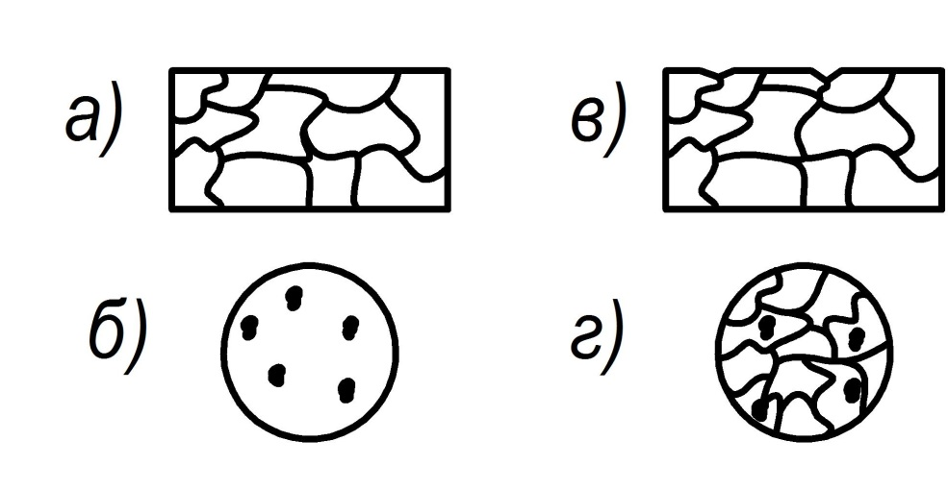
Рис.1. Схема, поясняющая сущность процесса травления:
а) отражение лучей света от поверхности микрошлифа до травления;
б) включения, наблюдаемые в поле зрения микроскопа при изучении полированной поверхности (нетравленной) микрошлифа;
в) отражение лучей света от поверхности микрошлифа после травления;
г) микроструктура, наблюдаемая в поле зрения микроскопа при изучении протравленной поверхности микрошлифа.
4.3. Основные сведения о микроскопе
Металлографический микроскоп - прибор для наблюдения и фотографирования структуры металлов и сплавов, использующий отраженный свет от непрозрачного объекта - микрошлифа.
Для микроанализа применяют металлографические исследовательские микроскопы марок: МИМ-3,МИМ-6,МИМ-7,МИМ-8 и др.
4.4. Устройство микроскопа
На рис.2 представлена оптическая схема микроскопа МИМ-7
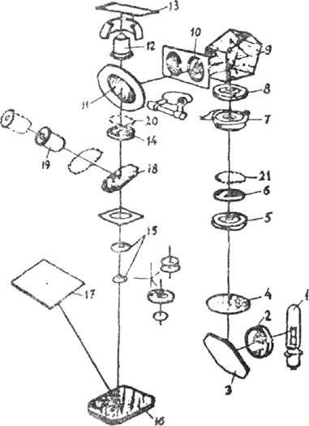
Рис.2. Оптическая схема микроскопа МИМ-7
I-лампа; 2-коллектор; 3,16,18-зеркала; 4-светофильтр; 5-апергурная диафрагма,6-линза; 7-фотозатвор; 6-полевая диафрагма; 9-пентапризма; 10-линза; 11-отражательная пластинка; 12-объектив; 13-предмегный столик; 14-ахроматическая линза; 15-фотоокуляр; 17-маговая пластинка; 19-окуляр.

Осветительная система микроскопа состоит из лампы I, которая может центрироваться относительно оптической оси (на схеме оптическая ось показана сплошной черной линией), коллекторной линзы 2, проектирующей источник света на плоскость апертурной диафрагмы 5, и выбора световых фильтров 4.
Для получения лучшего изображения необходимо применять специальные диафрагмы, ограничивающие световые лучи. Диафрагма 5,ограничивающая пучок лучей, входящих в систему микроскопа, называется апертурной. Диафрагма 8, ограничивающая размер освещаемого на шлифе поля, называется полевой. Степень раскрытия этих диафрагм меняется в зависимости от выбранных для работы объектива и окуляра.
Исследуемый шлиф (объект) помещают на предметный столик 13 перед объективом 12,немного дальше его фокуса так, что объектив дает увеличенное действительное изображение структуры. Это изображение при помощи линзы 14 переносится в плоскость, близкую к фокусу окуляра. Окуляр расположен относительно промежуточного изображения как лупа, в результате чего окончательное изображение получается мнимым, обратным, увеличенным, отстоящим на 250 мм от глаза наблюдателя.
При визиуальном наблюдении в ход лучей вводится зеркало 18, которое отклоняет лучи в сторону окуляра 19. При переводе изображения на фотокамеру зеркало выключается выдвижением тубуса вместе с окуляром и зеркалом, и лучи направляются от объектива непосредственно к фотоокуляру 15.
4.5. Основные характеристики микроскопа
4.5.1.Изображение предмета увеличивается в микроскопе дважды, поэтому увеличение микроскопа определяется собственными увеличениями объектива N_{об} и окуляра N_{ок} и равно их произведению
N_{м} = N_{об} · N_{ок}
Главное увеличение обеспечивается объективом, оно может достигать 100.Увеличение окуляров не делают больше 20-24.
4.5.2. Разрешающая способность микроскопа определяет возможность увидеть мельчайшие частицы структуры в сплавах. Чем меньше размер частицы, наблюдаемой в структуре с помощью микроскопа, тем выше его разрешающая способность d .
Последняя описывается уравнением
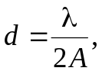 где
λ - длина волны видимого света 0,3 мкм
А - числовая апертура объектива
А= n·sin γ, где
п - коэффициент преломления среды между объективом и предметом:
На рис.3 показана схема влияния отверстного угла объектива и показателя преломления среды на разрешавшую способность.
В объективе I слишком мелкие частицы структуры не разрешаются микроскопом, т.к. отраженные лучи (стрелки) не попадают в объектив (половина отверстного угла λ' меньше угла отклонения γ).
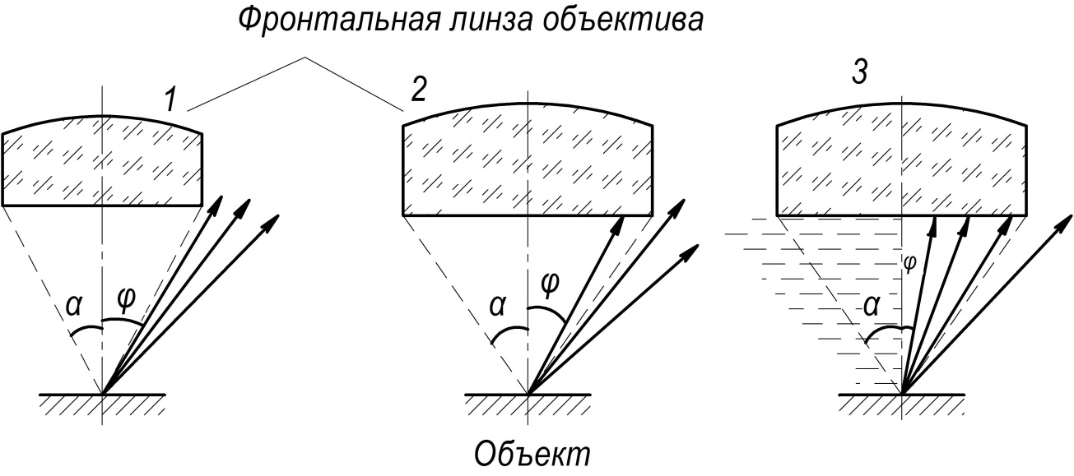
Рис.3. Схема апертуры объектива
В объективе 2 частицы структуры разрешаются (различаются), т.к. λ" > γ..
В объективе 3 действие масляной иммерсии сказывается на уменьшении угла отклонения отраженных лучей, т.к. λ >> γ.
5. ЗАДАНИЕ ПО РАБОТЕ
5.1. Изучить и зарисовать макроструктуру характерных лабораторных образцов коллекции.
5.2. Под каждой зарисовкой описать детали макроструктуры (расположение кристаллических зон, пустот, раковин, неоднородностей и т.д.).
5.3. Ознакомиться со схемой металлографического микроскопа.
5.4. Определить увеличение, установленное на микроскопе.
5.5. Просмотреть на микроскопе микрошлиф стали до и после травления.
5.6. Зарисовать включения и микроструктуру
6.КОНТРОЛЬНЫЕ ВОПРОСЫ
6.1. Цель макроанализа
6.2. Что собой представляет макрошлиф?
Как его готовят?
6.3. Цель микроанализа
6.4. Методика приготовления микрошлифа
6.5. Сущность процесса химического травления
6.6. Устройство металлографического микроскопа
6.7. Назначение и возможности металлографического микроскопа
6.8. Назвать основные характеристики металлографического микроскопа.

Лабораторная работа №2
ИЗУЧЕНИЕ МЕХАНИЧЕСКИХ СВОЙСТВ СПЛАВОВ
ИЗМЕРЕНИЕ ТВЕРДОСТИ
1. ЦЕЛЬ РАБОТЫ - изучить прочностные и пластические характеристики методику определения твердости по методу Брикеля и Роквелла.
2. ПРОЧНОСТЬ И ПЛАСТИЧНОСТЬ
σ_{В}, σ_{Т}, σ_{пр}, σ_{у}, ψ, δ,
прочностные прочность
характеристики %
(кг.с/мм²)
σ_{В} – предел прочности на разрыв
σ_{Т} – предел текучести
σ_{пр} – предел пропорциональности
σ_{у} – предел упругости
ψ – относительное сужение
δ – относительное удлинение
3. ТВЕРДОСТЬ
Под твердостью следует понимать способность материала сопротивляться проникновению в его поверхность инородного тела. Чаще твердость определяют путем вдавливания в поверхность испытуемого материала индентора (стандартного наконечника определенной твердости, формы и размеров). При этом следует различать два способа определения твердости вдавливанием: измерение макротвердости и микротвердости. Измерение макротвердости характерно тем, что в испытуемый материал вдавливается тело значительных размеров (например, стальной шарик диаметром до 10 мм или алмазный конусе, проникающее на сравнительно большую глубину. Твердость в этом случае характеризует твердость всего испытуемого материала ("усредненная" твердость) и коррелирует с такими его характеристиками, как прочность, износостойкость. Микротвердость характеризует твердость отдельных зерен, фаз и структурных составляющих. В этом случае объем материала, деформируемый вдавливанием, должен быть меньше объема измеряемого объекта.
Наиболее простыми и широко применяемыми способами измерения макротвердости являются метод Бринеля, метод Роквелла, Виккерса, переносной прибор Польди, тарированный инструмент(рис.6,7,8).
3. ТВЕРДОСТЬ ПО БРИНЕЛЮ (НВ) (ГОСТ 9012-59)
Этот способ используется для определения твердости как металлов так и полимерных материалов путем вдавливания в испытуемый материал стального закаленного шарика (см.рис.9).
Мерой твердости (НВ) служит отношение нагрузки (кгс к площади поверхности сферического отпечатка (мм²)
Испытание проводится на автоматических рычажных прессах типа ТШ (твердомер шариковый).
Стальной закаленный шарик диаметром D вдавливается в испытуемый образец под действием нагрузки Р в течение времени τ, после чего измеряется диаметр сферического отпечатка d, оставшегося на поверхности образца. Число твердости определяется по формуле:
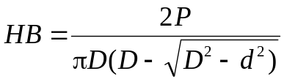
и измеряется в кгс/ мм².
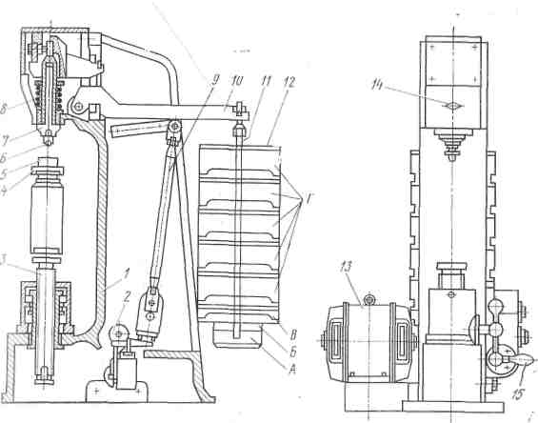
Рис. 6 Схема автоматического рычажного пресса для определения твердости
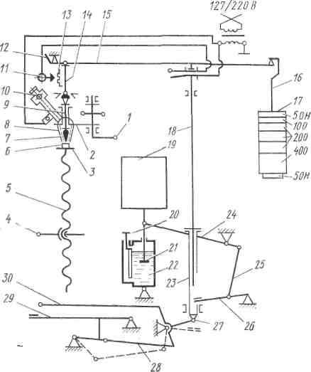
Рис.7 Кинематическая схема прибора Виккерса
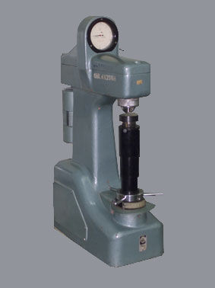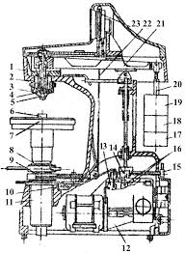
Рис. 8 Прибор ТК-2 (типа Роквелла): а — общий вид; б — схема

4.1. Условия испытания: Диаметр шарика D выбирается в зависимости от толщины испытуемого образца и материала.
при толщине более 6 мм D = 10 мм
при толщине от 3 до 6 мм D = 5 мм
при толщине менее 3 мм D = 2,5 мм
Нагрузка Р рассчитывается по формуле: Р = KD²,
где К - коэффициент, зависящий от материала;
сталь, чугун к = 30
медь, бронза к = 10
алюминий к = 2,5
Нагрузка создается весом рычажной системы - подвески и набором сменных грузов.
Время выдержки τ подбирается в зависимости от материала и предполагаемой твердости –
черные металлы и сплавы с НВ 130-450 - 10с
цветные металлы и сплавы с НВ 35-130 - 30с
пластмассы и цветные металлы я сплавы с НВ 8-35-60с
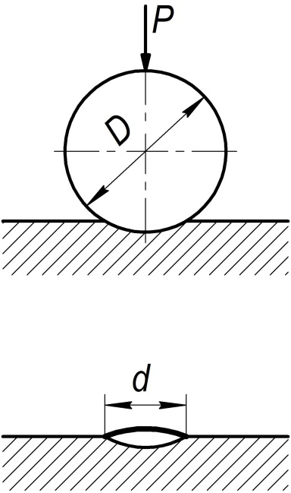
Рис.9 Схема испытания на твердость по Бринелю

4.2. Методика проведения испытания на прессе "ТШ"
4.2.1. Подготовка образца
Поверхность образца перед испытанием обрабатывается наждачным кругом или шлифовальной бумагой, на ней не должно быть дефектов и окалины. Минимальная толщина образца должна быть не менее 10-ти кратной глубины отпечатка. Расстояние от центра отпечатка до края образца должно быть не менее, чем 2,5 D, расстояние между центрами соседних отпечатков должно быть не менее 4,0. С помощью пресса ТШ (метод Бринеля) можно испытывать материалы с твердостью в диапазоне от 8 до 450 кг/мм².
4.2.2. Проведение испытания
Образец устанавливается на стол пресса и с помощью маховика поднимается к шарику до упора. При этом создается предварительная нагрузка в 100 кг. Электродвигатель, который включается нажатием кнопки, приводит во вращение эксцентрик, шатун перемещается вниз, опускает подвеску с грузами, создавая при этом нагрузку на шарик, который внедряется в образец. Этот момент фиксируется загоранием лампочки. После соответствующей выдержки вращение эксцентрика продолжается по часовой стрелке, шатун поднимается и возвращает грузы в исходное положение, после чего пресс автоматически отключается. Образец отводят от шарика с помощью маховика.
4.2.3. Измерение диаметра отпечатка
Измерение проводят с помощью отсчетного микроскопа в двух взаимноперпендикулярных направлениях и за диаметр отпечатка принимают среднее арифметическое по этим замерам. Для измерения микроскоп ставят нижним отверстием на лунку (отпечаток), чтобы окно (прорезь) микроскопа было обращено к источнику света. Перемещая микроскоп, совмещают край отпечатка с началом шкалы и по диаметру считывают величину сферического отпечатка.
4.2.4. Определение твердости
По найденному диаметру отпечатка d число твердости можно рассчитать по формуле или найти его значение по таблице. Записывается число твердости по Бринелю НВ 400 (при условии, что испытание проводилось шариком D = 10 мм, при нагрузке Р = 3000 кг в течение времени τ = 10с). При других условиях испытания запись имеет следующий вид НВ 5/250/30 = 250, что означает: испытание проводилось шариком D = 5 мм, при нагрузке Р = 250 кг в течение τ = 30 с.
5. ЗАДАНИЕ
Провести испытания стальных образцов и результаты занести в таблицу I.
ПРОТОКОЛ
испытания твердости по Бринелю
Таблица I
№  пп | Условия испытания |  |  | Размер отпечатка,  мм |  |  | Твердость НВ  кг/мм²
 | D мм | Р кг | τ сек | 1 | 2 | 3 | 1 | 2 | 3 | Средн. арифмет

6. ТВЕРДОСТЬ ПО РОКВЕЛЛУ (ГОСТ 9013-59)
НRA, НRВ , HRC - условная величина, обратная глубине вдавливания стального шарика или алмазного конуса.
Испытание проводится на автоматических рычажных прессах типа ТК (твердомер конусный).
Условия испытания выбираются по таблице 2 в зависимости от предполагаемой твердости.
Таблица 2
Примерная твердость по Бринелю | шкала | Наконечник | Пределы измерения | Нагрузка | Обозначение
60 - 240  240-700  700 и выше | В  С  А | ст. шарик  алм. конус  алмазн. конус | 25-100  20-67  70-95 | 10÷90  10÷140  10÷60 | НRВ  HRC  НRA

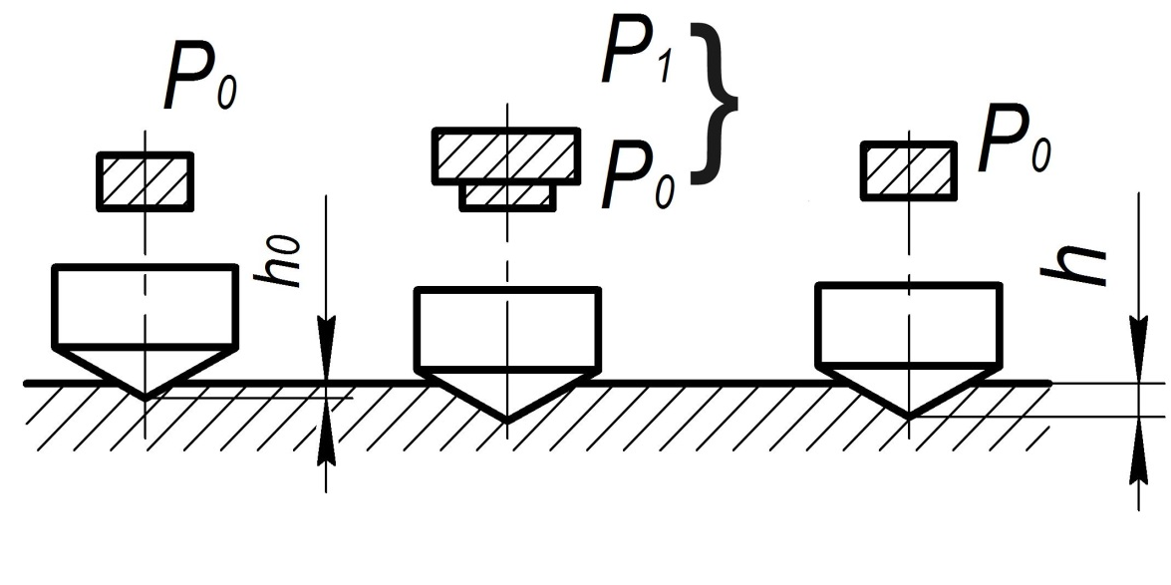
Рис.9.1 Схема испытания на твердость по Роквеллу
6.1. Методика проведения испытания на прессе «ТК»
6.2. Подготовка образца
Опорные поверхности образца для испытания должны быть плоскопараллельными и отшлифованными без следов грубой обработки, царапин, окалины и каких-либо покрытий. Толщина образца должна быть не менее 10-ти кратной глубины отпечатка. На приборе нельзя испытывать неоднородные по структуре сплавы, хрупкие изделия, изделия, которые при испытаний пружинят или деформируются.
6.1.2. Проведение испытания
Образец устанавливают на столик пресса и с помощью маховичка подводят его к наконечнику так, чтобы маленькая стрелка шкалы индикатора совместилась с красной точкой, а большая установилась параллельно маленькой, затем ободком индикатора нулевое деление черной шкалы (или деление 30 красной) совмещают с концом большой стрелки. Такая установка соответствует предварительной нагрузке в 10 кгс. После этого легким нажимом клавиши прибора включают рычажную систему с грузами. Под действием основной нагрузки (90, 140, 50 кгс) наконечник в течение 4-6 с внедряется в испытуемый материал. После автоматического отключения пресса, не снимая предварительной нагрузки, по соответствующей шкале индикатора считывают условные числа твердости, нанесенные в порядке обратном вращению стрелки.
6.1.3. Определение твердости
За единицу твердости принимают величину, соответствующую осевому перемещению наконечника на 0,002 мм. Число твердости по Роквеллу НR определяется по формулам:
при измерении по шкале В HRB - 130-е
при измерении по шкале С и А (НRA) = 100-е
Величина е определяется по следующей формуле:
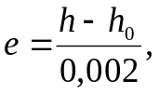
где 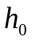 - глубина внедрения наконечника под действием предварительной нагрузки (см.рис.2)
- глубина внедрения наконечника под действием общей нагрузки Р, измеренная после снятия основной нагрузки P₁.
Числа твердости, рассчитанные таким образом, наносятся на шкалу прибора, где и считываются
Определение твердости по Роквеллу имеет широкое применение, так как прибор дает возможность испытывать мягкие, твердые, а также гонкие материалы. Отпечатки очень малы, поэтому можно испытывать готовые детали без их порчи. Испытание занимает мало времени, не требует никаких расчетов и измерений, числа твердости по Роквеллу можно перевести и сопоставить с числами твердости по Бринелю.
7. ЗАДАНИЕ
Провести испытания стальных образцов (закаленного и отожженного), латуни, сплава на основе титана, сплава на основе алюминия и результаты занести в таблицу 3

Таблица 3
ПРОТОКОЛ
испытания на твердость по Роквеллу
№  пп | Шкала | Твердость HR (С, А, В) |  |  |  | Твердость по Бринеллю перевод по табл.
№  пп | Шкала | 1 | 2 | 3 | Среднее | Твердость по Бринеллю перевод по табл.

8. КОНТРОЛЬНЫЕ ВОПРОСЫ
8.1. Что такое твердость, какое свойство материалов оно характеризует?
8.2. Основные методы определения твердости
8.3. Принцип действия прибора "ТШ" и его возможности
8.4. Принцип действия прибора "ТК" и его возможности
8.5. Условные обозначения твердости на чертежах
8.6. Физический смысл единиц твердости по Роквеллу и Бринелю
8.7. Прочность
8.8. Пластичность

Лабораторная работа 3
ИЗМЕРЕНИЕ УДАРНОЙ ВЯЗКОСТИ
1. ЦЕЛЬ РАБОТЫ
1.1. Освоить методику проведения испытания на ударную вязкость.
1.2. Познакомиться со стандартными единицами вязкости
2. ПРИБОРЫ И МАТЕРИАЛЫ
2.1. Образцы стали после закалки и отжига
2.2. Маятниковый копер "МК-30"
3. ВВЕДЕНИЕ
3.1. Ударная вязкость КС, Дж/м² или а_{н} кгм/см² - механическая характеристика материала, которую определяют при динамических испытаниях на ударный изгиб для выявления способности материала противостоять ударным нагрузкам и склонности к хрупкому разрушению. Качественно оценить можно вязкость при испытании на растяжение по кривой "напряжение-деформации". Площадь под кривой пропорциональна работе, которую надо затратить на разрушение образца. Но для количественной оценки вязкости определяют работу разрушения, в том числе ее составляющие Аз - работа зарождения, Ар - работа распространения, трещины
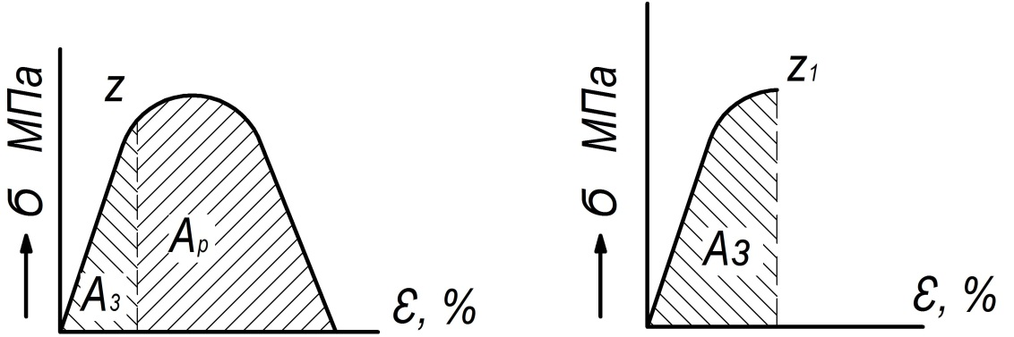
Рис.10 Виды кривых "Напряжение - деформация"
В поведении одного и того же материала возможны два случая: после зарождения трещины (точка £, рис.10) ее распространение требует некоторой работы Ар, такое разрушение называется вязким; если же в точке £, наблюдается срыв кривой, то Ар = 0, что характеризует хрупкое разрушение
Для многих металлов и сплавов при определенной температуре изменяется механизм разрушения: вязкое сменяется хрупким. Эта температура называется порогом хладноломкости. Вид разрушения определяется многими факторами, в том числе химическим составом сплава размером зерна, структурным состоянием, условиями нагружения температурой.
Вязкое разрушение характеризуется волокнистым (чашечным) изломом, а хрупкое - кристаллическим (ручьистым) - см. рис.11
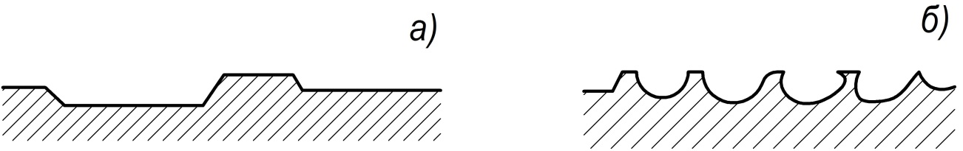
Рис.11 Схема хрупкого (а) и вязкого (б) изломов

Чем выше скорости деформации, чем больше концентраторов напряжения чем больше размер изделия (масштабный фактор),тем больше вероятность хрупкого разрушения.
3.2. Образцы для испытания имеют стандартные размеры и форму в соответствии с ГОСТ 9454-78 (СТ СЭВ 472-77 и СТ 473-77), их испытывают на маятниковых копрах с различной энергией удара в широком диапазоне температур
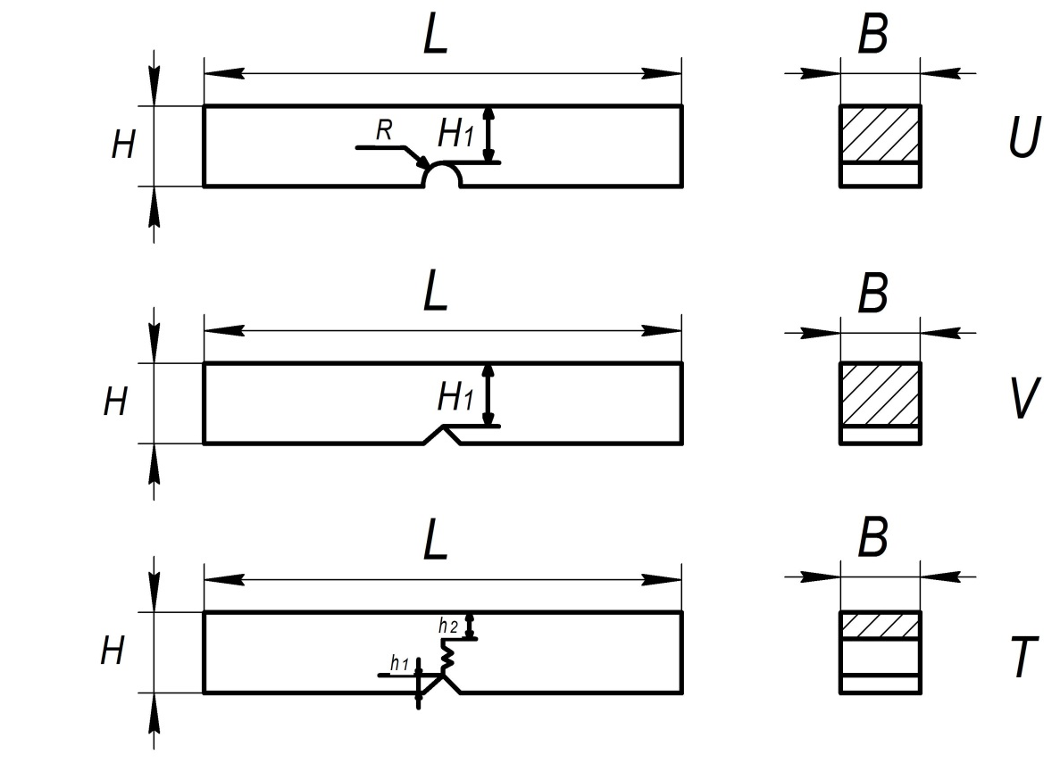
Рис.12 Образцы грех типов для определения ударной вязкости

3.3. Область применения образцов:
U - выбор и приемочный контроль металлов и сплавов до установления норм на образцах с концентраторами вида V.
V - выбор и приемочный контроль металлов и сплавов для конструкций повышенной степени надежности (летательные аппараты, транспортные средства, трубопроводы, сосуды под давлением и т.п.)
Т - выбор и приемочный контроль металлов и сплавов для особо ответственных конструкций, для эксплуатации которых оценка сопротивления развитию трещины имеет первостепенное значение, а также ори исследовании причин разрушения ответственных конструкций.
4. ПРОВЕДЕНИЕ ИСПЫТАНИЯ И РАСЧЕТ УДАРНОЙ ВЯЗКОСТИ
4.1. Схема испытания на ударную вязкость
4.2. Подняв маятник на небольшую высоту и закрепив его защелкой, образец устанавливают на опоры копра концентратором напряжения от маятника. После этого маятник поднимают на большую высоту и по шкале фиксируют E₁ - энергию взвода. Затем с помощью защелки высвобождают маятник и он в свободном падении наносит удар по образцу, изгибает его или разрушает, поднимаясь после этого на некоторую высоту, величина которой тем меньше, чем больше работа затрачена на разрушение образца. На шкале прибора фиксируется остаточная энергия маятника Е₂.
4.3. За результат испытания принимают работу удара или ударную вязкость для образцов с концентраторами напряжения вида U, V, Т.
Работа удара обозначается КU, КV, КT, где К - символ работы;
U, V, T - вид концентратора напряжения.
Ударную вязкость НС или а_{н} вычисляют по формулам:
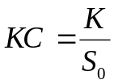 или 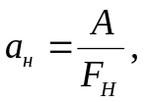
где К (А) - работа удара, Дж или кгм;
S₀ (м) - начальная площадь поперечного сечения в месте концентратора напряжения, м² или см²
5. ЗАДАНИЕ ПО РАБОТЕ
5.1. Провести испытания на ударную вязкость двух образцов стали (после закалки и после отжига). Образцы для испытания имеют концентратор вида U и размеры (мм): = 55,0; В = 10,0; Н = 10; H₁ = 6,0 .
5.2. Заполнить таблицу 4
5.3. Описать изломы
Таблица 4

ПРОТОКОЛ
испытания на ударную вязкость проведенного на копре "МК-30"

Площадь  поперечного сечения,  см² | Энергия  взвода  Е₁, кгм | Остаточная  энергия  Е₂, кгм | Работа излома  А=Е₁-Е₂ | Ударная  Вязкость  кгм/см²

6. КОНТРОЛЬНЫЕ ВОПРОСЫ
6.1. Что такое ударная вязкость?
6.2. Обозначение, единицы измерения ударной вязкости
6.4. Устройство копра "МК-30"
6.5. От каких факторов зависит ударная вязкость?
6.6. Что такое температурный порог хладноломкости?
6.7. От каких факторов он зависит?
6 8. Пути повышения ударной вязкости

ЛАБОРАТОРНАЯ РАБОТА № 4
ПЛАСТИЧЕСКАЯ ДЕФОРМАЦИЯ И РЕКРИСТАЛЛИЗАЦИЯ
1. ЦЕЛЬ РАБОТЫ
1.1. Изучить влияние степени пластической деформации на структуру и свойства латуни
1.2. Изучить влияние нагрева на структуру и свойства деформированной латуни.
2. ПРИБОРЫ И МАТЕРИАЛЫ
2.1. Образцы латуни
2.2. Твердомер ТК - 2
2.3. Микроскоп МИМ-7
3. ВВЕДЕНИЕ
Различают два вида деформации - упругую, которая полностью исчезает после снятия нагрузки и пластическую - деформацию, которая остается после снятия нагрузки. Зависимость между деформациями м напряжениями обычно выражается кривой растяжения (рис.13,а). При деформации металлов кривая растяжения иногда имеет ступеньку, называемую площадкой текучести (рис. 13,б)
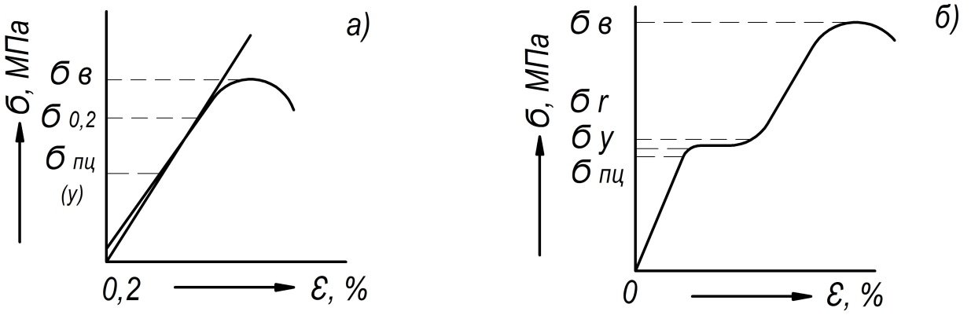
Рис.13. Кривые растяжения металлов
В монокристаллах пластическая деформация происходит путем сдвига одной части кристалла относительно другой по наиболее плотноупакованным плоскостям и вдоль наиболее плотноупакованных направлений (системы легкого сдвига). При этом смещение происходит либо на величину кратную межатомному расстоянию (скольжение - рис.14, а), либо некратную (двойникование - рис.14, б). Скольжение отдельных частей кристалла относительно друг друга происходит под действием касательных напряжений.
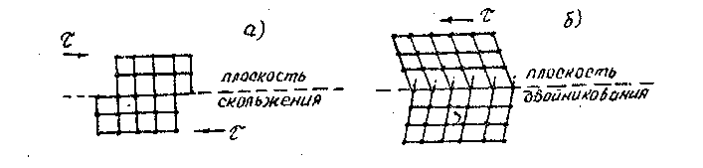
Рис.14. Механизм пластической деформации монокристалла

В реальных кристаллах скольжения осуществляется в результате перемещения дислокаций.
В поликристаллических металлах пластическая деформация также протекает путем сдвига (скольжения или двойникования). Однако, деформация протекает неодновременно и неодинаково во всем объеме поликристалла. В первую очередь деформируются зерна плоскости и направления легкого сдвига которых наиболее близки к направлении действия главных внешних сил. При этом на границах зерен возникают большие внутренние напряжения, связанные с неоднородностью деформации, поворотом зерен вдоль действия главных сил и т.п. С увеличением плотности дислокации возрастает сопротивление их движению, что приводит к упрочненинию металла. Зависимость прочности σb(МПа) от плотности дислокаций ρ (см⁻²) представлена на рис 15.
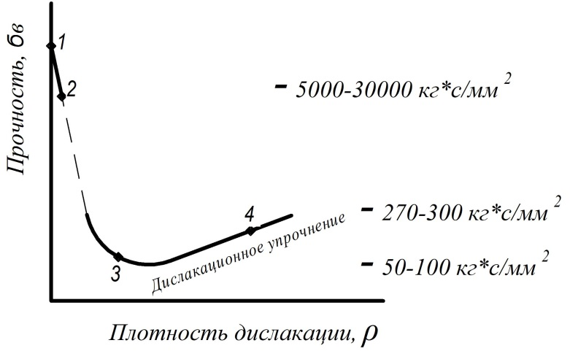
Рис.15. 1- теоретическая прочность (ρ=0)
2 - прочность "усов"- нитевидных кристаллов (ρ→0);струн
3 - Реальная прочность струн в равновесном состоянии (ρ = 10⁶ – 10⁸)
4 - Рост прочности при увеличении ρ (ρ=10⁸-10¹²)
Достичь большой прочности (2), а_{n} – ударной вязкости, ψ - пластичности, δ_{т} – предела текучести возможно внедрением современных технологий, уменьшающих количество НВ, S, P, H, N, O, измельчением зерна с помощью термообработки, модифицирование с использованием плазмы, ЭШП, ЭШЛ, ЭШС, ВДП, внедрением плавления в вакууме, аргоне и т.д.
Плотность дислокаций - отношение суммарной длины дислокационных линии к объему.
Увеличить плотность дислокаций в металлах и сплавах можно раз -личными способами; термической обработкой (например, закалкой, легированием термомеханической об работкой, старением, химико-термической обработкой и т.д. Одним из наиболее эффективных способов повышения плотности дислокаций является пластическая деформация, в ходе которой происходит генерирование (размножение) дислокаций источниками франка-Рида и плотность дислокации повышается до 10¹⁰ – 10⁻¹² см⁻². Кроме этого, происходит дробление блочной структуры, растут внутренние напряжения за счет смещения атомов из равновесных положений. Все эти факторы приводят к повышению прочности металлов, т.е. наклепу. Чем больше степень деформации, тем больше прочность металла и меньше пластичность. Наиболее интенсивно свойства меняются на первых стадиях деформации, когда плотность дислокаций сильно возрастает.
В ходе пластической деформации меняется форма зерен. Они вытягиваются вдоль действия главных сил и структура становится волокнистой. При степенях деформации > 30% возникает текстура деформации-преиму-щественная кристаллографическая ориентировка, что приводит к анизотропии свойств.
Такого рода совокупность структурных изменений вызывает изменение свойств механических (возрастают показатели прочности и падают показатели пластичности и вязкости); химических (снижается коррозионная стойкость); физических (уменьшается электропроводность, удельный вес) и т.д.
3.2. Влияние нагрева
Часть энергии, затраченной на пластическое деформирование, накапливается в металле или сплаве (1-15%) в виде энергии различных дефектов и приводит его с точки зрения термодинамической в метастабильное состояние. Наклепанный металл стремится самопроизвольно перейти в более равновесное состояние с меньшей свободной энергией. Эти процессы совершаются путем диффузионного перемещения атомов и решающее влияние на них оказывает температура. У большинства промышленных металлов и сплавов, исключая легкоплавкие, при комнатной температуре подвижность атомов недостаточна, чтобы обеспечить активное развитие восстановительных процессов. Чтобы частично или полностью устранить наклеп, следует проводить нагрев, от температуры и продолжительности которого зависит характер изменений в деформированном материале.
В связи с этим различают процессы возврата и рекристаллизации возврат приводит к частичному восстановлению свойств (на 20-30%), уменьшению плотности дислокаций (до 10¹⁰- 10⁸), устранению упругих искажений кристаллической решетки без заметного изменения структуры. Рекристаллизация - образование и рост новых неискаженных зерен за счет исходных деформированных и полное восстановление свойств, уменьшение плотности дислокаций до 10⁸ – 10⁶.
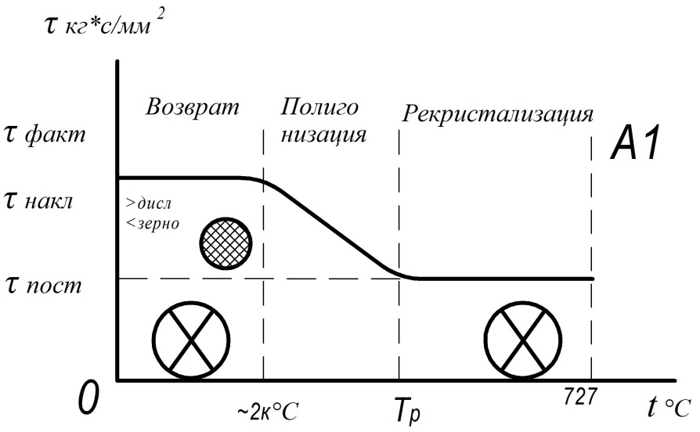
Рис.16. Зависимость прочности от температуры
σ_{факт.}> σ_{н}>σ_{пост.}
Температура рекристаллизации Тр в зависимости от абсолютной температуры плавления определяется по формуле А.А.Бочвара: Тр = а·Тпл,
где а - коэффициент, равный для чистых металлов 0,1 - 0,2; для технических металлов 0,3 = 0,4; для сплавов 0,7 - 0,8. Температура возврата составляет примерно 1/3 от Тр.
В зависимости от температуры деформация может быть холодной и горячей.
Т г.д. > Т рек. > Тв > Т х.д.
При сравнительно небольших степенях деформации (1-15%) последующая рекристаллизация приводит к заметному укрупнению зерна, что вызывает падение таких механических характеристик, как пластичность и, особенно, вязкость. Эта деформация называется критической и ее следует учитывать при обработке металлов давлением.

Τр – температура рекристаллизации
Τ_{р} для чистых металлов (0,1÷0,2) Т плавления
Τ_{р} для технических металлов (0,2÷0,3) Т плавления
Τ_{р} для сплавов (0,3÷0,35) Т плавления
Т возврата равна примерно 1/3 от Т рекристаллизации
Всегда выше ……. прочности
σ фактическая металла> σ наклепа (иногда может быть выше, иногда после проката в холодном состоянии)> σ поставки
4. ЗАДАНИЕ ПО РАБОТЕ
4.1. Измерить твердость латунных образцов, деформированных методом осадки на лабораторном прессе. Степень деформации, ε %: 0,5, 10, 30.
4.2. Построить график зависимости твердости HRB от степени предшествующей деформации ε %.
4.3. Просмотреть и схематично зарисовать структуру латуни до и после деформирования.
4.4. Определить температуру возврата и рекристаллизации латуни. Т_{пл} латуни 1223°К..
4.5. Просмотреть и зарисовать схемы структур лагунных образцов, деформированных на 5,10,30% после рекристаллизации.
4.6. По всем пунктам проведенной работы сделать выводы.
5. КОНТРОЛЬНЫЕ ВОПРОСЫ
5.1. Понятие об упругой и пластической деформациях
5.2. Механизм упругой и пластической деформаций
5.3. Диаграмма (кривая) растяжения " σ - ε "
5.4. Что такое наклеп, как он влияет на строение и свойства металлов и сплавов.
5.5.Причины упрочнения при наклепе
5.6. Возврат, его влияние на строение и свойства, практическое применение.
5.7. Рекристаллизация, ее влияние на строение и свойства, практическое применение.
5.8. Понятие о горячей и холодной пластической деформациях. Привести в качестве примеров металлы и сплавы, деформация которых при комнатной температуре не вызывает наклепа, объяснить почему?
5.9. Понятие о критической степени деформации, ее практическое значение.

